**СУДАҒЫ ҚАУІПСІЗДІК ЕРЕЖЕЛЕРІ**

Атбасар қаласындағы №8 жалпы орта білім беретін мектебінің оқушылары мен ата-аналарының НАЗАРЫНА!!!

СУДАҒЫ ҚАУІПСІЗДІК ЕРЕЖЕЛЕРІ

№8 жалпы орта білім беретін мектеп əкімшілігі сіздерге судағы жүріс-тұрыс қағидалары туралы ескертеді.

Су – денсаулықты нығайтуға және демалудан барынша рахат алуға көмектесетін адамның одақтастығы, мейірімді досы. Бірақ, сонымен қатар ол алаңғасарлық ойға төзе алмай жоғары қауіптің көзі болуы мүмкін. Алаңғасарлықтың салдары ең ауыр болады. Оларды болдырмау үшін әр-бір адам судағы қарапайым қауіпсіздік ережелерін білуі тиіс.

Ең бірінші және басты ереже – мектепке дейінгі және бастауыш сыныптағы балалар ересектердің бақылауымен шомылуға тиіс. Балаларды бақылауды барынша күшейту, түсіндіру жұмыстарын жүргізу қажет. Үлкендердің еріп жүруінсіз жасөспірімдер арнайы бөлінген орындарда ғана шомылуы мүмкін. Ең көп қайғылы оқиғалар суға шомылуға арналмаған су айдындарында орын алады. Ата-аналар балаға судағы қауіпсіздіктің барлық ережелерін айтып қана қоймай, оған қиын жағдайда өзін-өзі ұстау дағдыларын үйретуі қажет. Жасөспірімді үрейленбеуге және өзін қалай ұстау керек, не істеу керек екенін түсінуге үйрету өте маңызды.

Суға шомылу кезінде жол берілмейді:

1. Бейтаныс жерде, көпірлер мен бөгеттердің астында жүзуге.

2. Су түбінің тереңдігі мен бедерін білмей биіктіктен сүңгуге.

3. Арнайы қоршаулар мен буйкалардан жүзіп кетпеуге.

4. Қайықтарға салдарға және басқа да жүзу құралдарына жақындауға.

5. Қайықтан, кемелерден, айлақтардан суға секіруге.

6. Суда ойнау кезінде бір-бірінің қол-аяқтарынан жармасуға.

Суда немесе жағалау сызығында болған уақытта ішімдік ішуден аулақ болыңыз. Алкоголь тепе-теңдік сезімін, қозғалыс үйлесімділігін және өзін-өзі бақылауды нашарлатады. Жүзе алмайтындар тереңдігі 1-2 метрден аспайтын арнайы жабдықталған жерлерде ғана шомылуға болады.

«Суға шомылуға тыйым салынады!» ескерту аншлагымен жабдықталған су нысандарында шомылуға қатаң тыйым салынады.

Есіңізде болсын! Тек судағы қауіпсіздік шараларын мүлтіксіз сақтау ғана қайғыға жол бермейді.

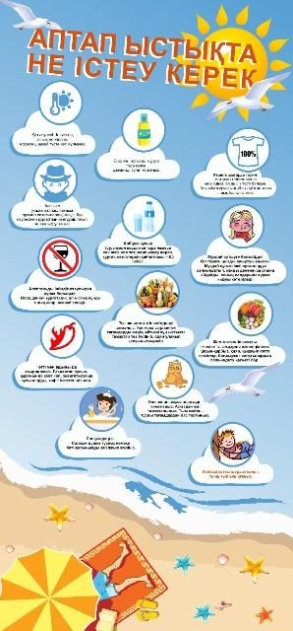

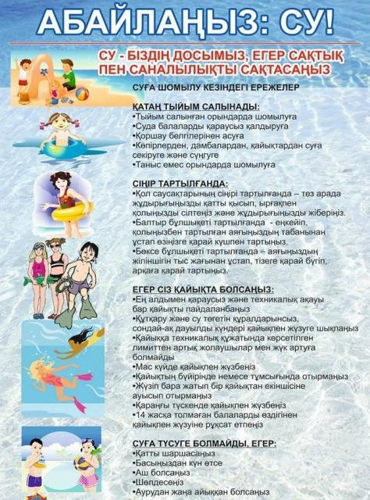

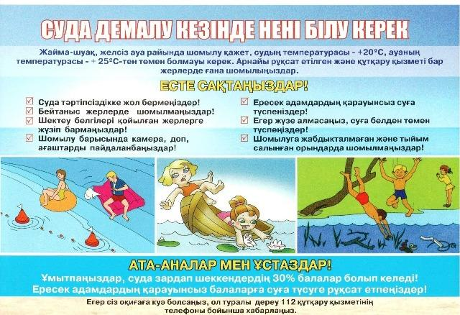

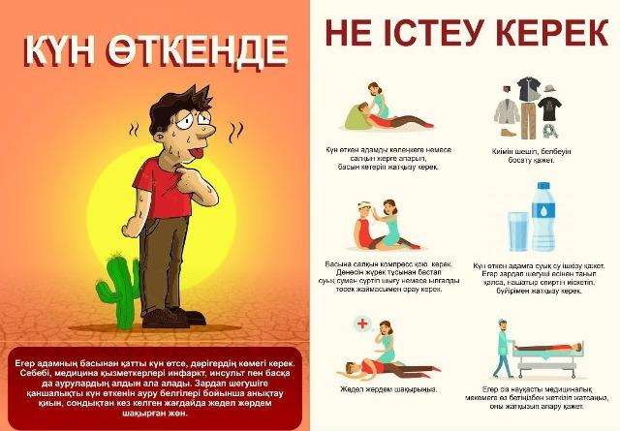

# «Өрт кезіндегі қауіпсіздік ережелері»

Атбасар қаласы №8 жалпы орта білім беретін мектеп

      «Өрт кезіндегі қауіпсіздік ережелері»

Мақсаты: Балалардың өрт қауіпсіздігі ережелері туралы білімдерін қалыптастырып, қауіп төнген кезде өздерін қорғай білуге машықтандыру болып табылады.

Өрт – бұл адамның өмірі мен денсаулығына, қоғам мен мемлекетке зиянын тигізетін, қоршаған ортаға үлкен материалдық зақым келтіретін, қоршаған ортадағы заттардың бақылаусыз жануы. Өрт уақытымен және кеңістікте көбейетін, жанудан бөлек масса және жылу ауысуын қосатын, ауыр физико-химимялық процесс. Өрт қауіпсіздігі ережесі

ҮЙДЕГІ ӨРТ

Егер өрт қатты жанып тұрса, онда сіздің негізгі мақсатыңыз тез үйден кету. 101-ге хабарласып өрт сөндірушілерді шақырту. Егер өрт қатты жанып тұрмаса да, бірақ үйдің іші қатты түтін болса, үйден тез кету керек. Түтін өрттен де қауіпті болады.

Сіздің әрекетіңіз:

1. Түтіннің исін сезгеннен кейін үйден тез кетіңіз. Кез келген шүберекті сулап ауызыңыз бен мұрынды жабыңыз сосын енкейіп (өйткені түтін жоғарыға ұмтылады) бөлмеден кетіңіз.

2. Егер өрт кішкентай бөлмеде болса, онда есіктер мен терезелерді ашпаңыз, ауа өртті күшейтіп жібереді.

3. Жанып жатқан үйден лифтпен түспеңіз, өйткені ол қатты өрт болып жатқан қабатта тоқтап ашылу мүмкін және содан бәрі жарақат алады. Ток кез келген уақытта сөніп қалу мүмкін және лифт этаждардың арасында қалу мүмкін.

4. Егер коридор және площадка өртте және түтінде (төмен түсуге жол жабық) болса, онда шатырға көтеріліңіз.

5. Егер өрт коридорда болса, есікті қатты жауып, сұйық шүберектермен ашық жерлерді жауып, есікке көрпе не пальто іліңіз. Терезені ашып қатты дауыс беріп көмекке шақырыңыз.

6. Егер сізге біреуді өрттен кұтқару керек болса, онда өзіңді арқанмен орап бір шетін далада тұрған адамға беріңіз. Егер сіз есіңізді жоғалсаңыз, онда

сізді арқаннан тартып өрттен алып шыға алады. Ауызымен мұрынды ылғал шүберекпен жабыңыз.

7. Егер құтқарған адам түтінмен демалып есін жоғалтса, онда оған жасанды дем беріңіз.

Түтінмен уланудың алғашқы белгілері: бастың айналуы, бас ауыруы,

жиідемалу, жүрекайналуы, сананыжоғалту.

ЕГЕР ӨРТ ҚАТТЫ ЖАНЫП ТҰРМАСА.

Сіздің әрекетіңіз:

1. Өртті бір затпен (көрпе, пальтомен) үстінен жаба салыңыз. Содан кейін үстінен су кұйыңыз.

2. Түтінмен демалмауға тырысыңыз. Мұрынды және ауызды ылғал шүберекпен орап қойыңыз.

3. Өрттен жанып тұрған заттарды алмаңыз, өйткені ол өрттің таралудың себепкері болады.

4. Өртті шетінен бастап ортаға қарай сөндіру керек.

АДАМ ҮСТІНДЕГІ КИІМНІҢ ЖАНЫП КЕТУІ

Сіздің әрекетіңіз:

Адамды тез ғана жерге жатқызыңыз (бұл өрттің адамның басына баруына жол жабады), үстіне су кұйып немесе курткамен, пальто мен жабыңыз.

4.Балаларды қараусыз қалдыру болып табылады.

[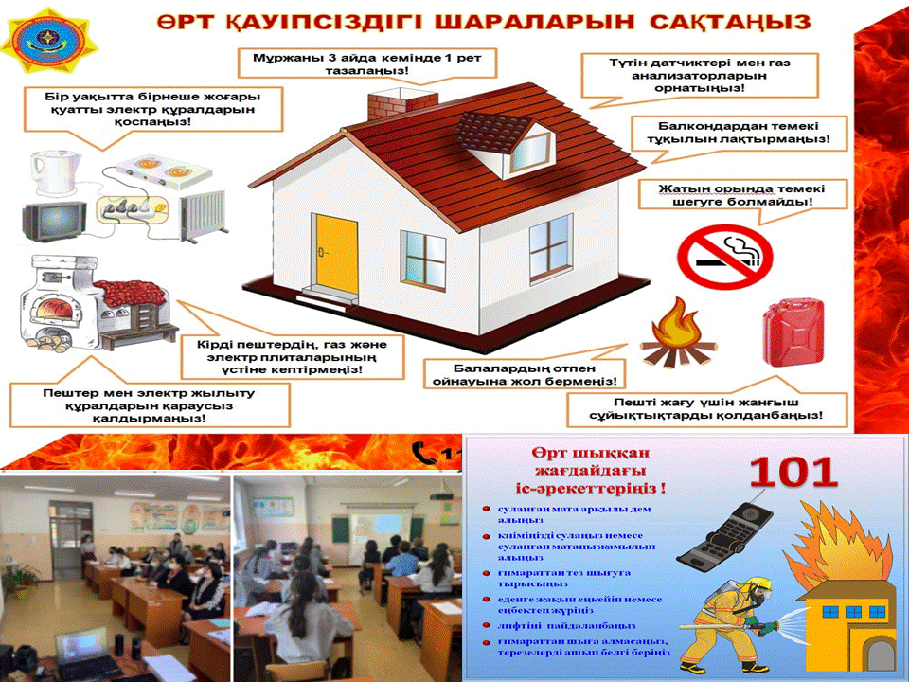](http://149.alschool.kz/uploads/posts/2022-02/1645175369_rt-aupszdg.gif)